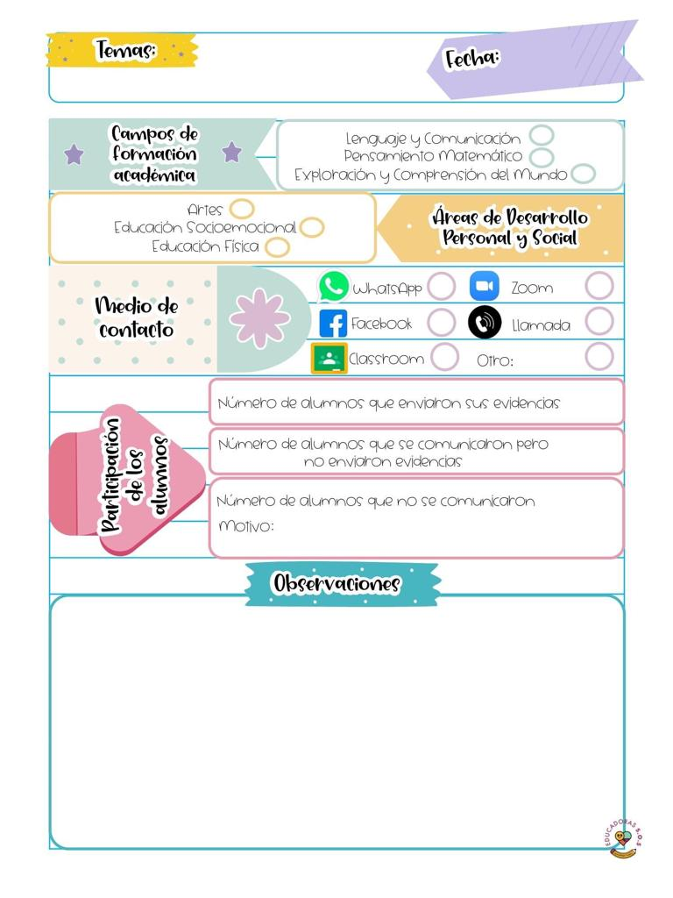

El día de hoy en el programa de aprende en casa hablaron acerca de lo que es reciclar presentaron un video acerca de la tierra en el que explican a los niños lo que es reducir. Reciclar y reutilizar con la finalidad de mejorar el medio ambiente luego checaron el material que podían reciclar luego pusieron una caja azul para papel y cartón una verde claro para vidrio en el amarillo las bolsas de plástico y el metal luego en el verde oscuro pondrían el material orgánico clasificaron algunas cosas en las cajas de colores como hojas, botellas de vidrio, botes de aluminio los utilizaron como lapiceros luego usaron unas botellas de plástico como macetas pasaron un video acerca del día mundial del reciclaje.

Para la siguiente actividad: iniciaron jugando con el jenga luego utilizaron un dado luego luego el numero que salía debian quitar las piezas del jenga luego utilizando unas fichas observaban unas figuras en las que hay algunas imágenes que en realidad son las mismas sin embargo están invertidas y así mismo buscaban esa forma en el medio, luego representaron esas imágenes con algunas figuras, luego salió el video del gato

16 de marzo de 2021

**Nombre del jardín de niños: Eutimio Cuellar Goribar**

**Grupo que atiende grado y sección: 3° A**

**Nombre de la educadora practicante Itzel Sarahid García Balderas**